Министерство жилищно-коммунального хозяйства Ростовской области
КП РО «Информационная база ЖКХ»

Инструкция пользователя электронной системы сбора и учета информации для инвентаризации жилого фонда Ростовской области
(по заполнению информации о дебиторско-кредиторской задолженности)

2018 г.

I. ВХОД НА САЙТ.
1.1 Для работы с сайтом необходимо ввести его адрес в АДРЕСНОЙ строке http://ibzkh.ru
(Рис.1, Область №1).
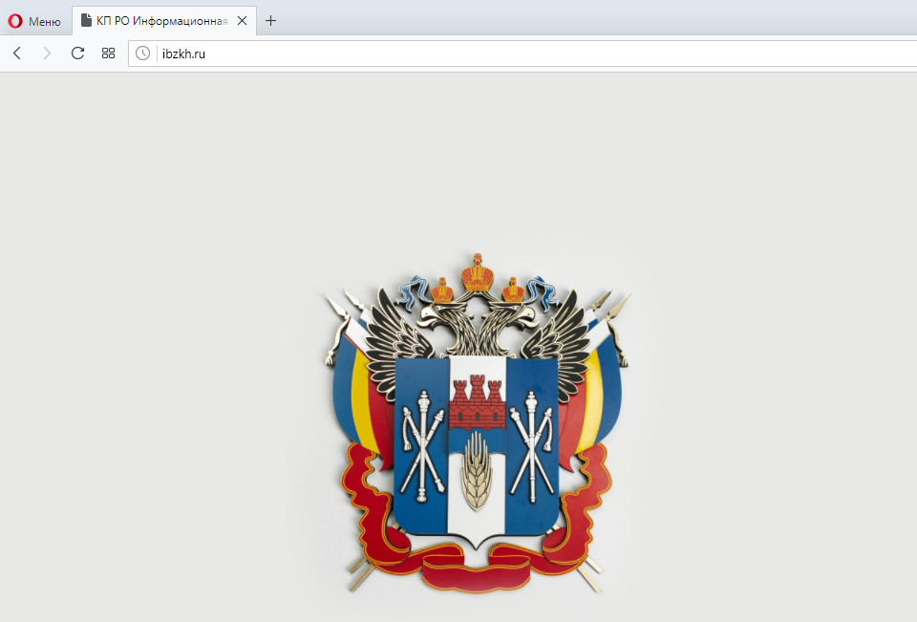
Область № 1
Рис. 1
1.2 Далее необходимо нажать кнопку «Войти» (Рис. 1.1, Область № 1.2)
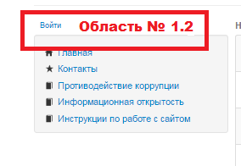
Рис. 1.1
1.3 На автоматически открывшейся странице следует нажать кнопку «Локальная учетная запись» (Рис. 1.2 Область № 1.3)
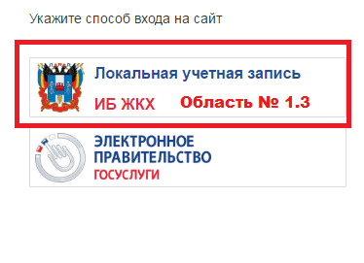
Рис. 1.2

1.4 Далее следует ввести e-mail, пароль, и нажать кнопку «Войти» (Рис.1.3 Область № 1.4, 1.5, 1.6)

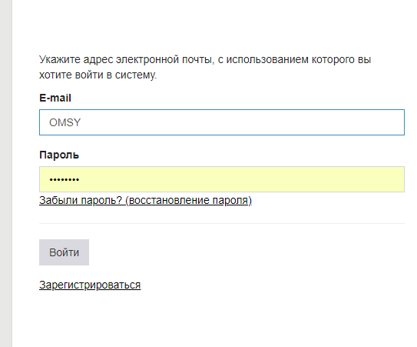
Область 1.6
Область № 1.4
OMSY@mail.rumail.ru
Область № 1.5

Рис. 1.3

II. Мониторинг задолженностей.
2.1. Для входа в раздел мониторинга задолженностей, необходимо нажать кнопку «Мониторинг задолженностей» (Рис. 1, Область 2.1)
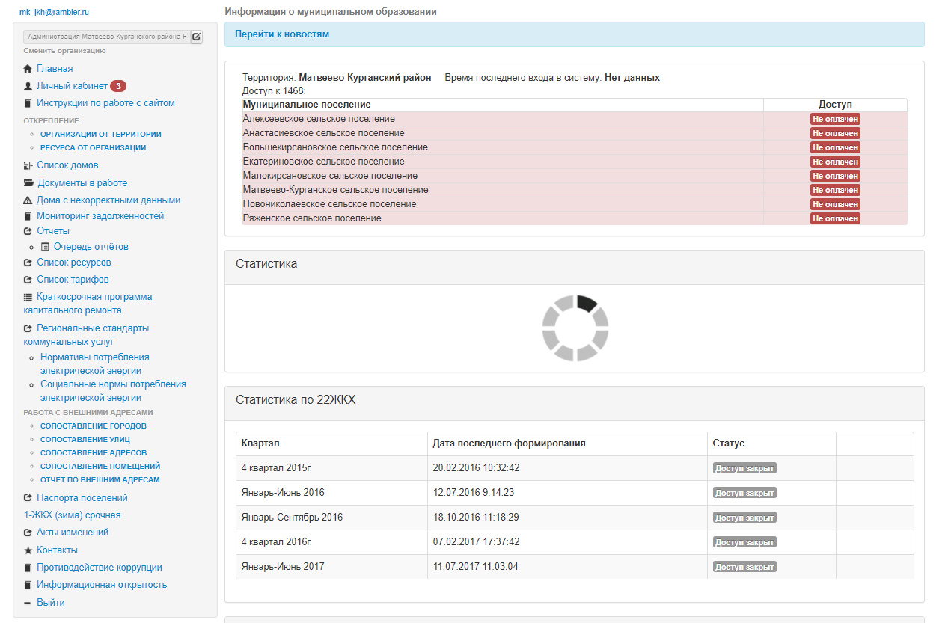
Область № 2.1
Рис.1 Мониторинг задолженностей

Область № 2.3
2.2. Далее на автоматически открывшейся странице Рис.2, можно выбрать период (Область 2.2), кредит/дебит (Область 2.3), и нажать кнопку «Перейти» (Область № 2.4), а также установить статус (Область № 2.5, Область № 2.6)
Область № 2.4
Область № 2.3
Область № 2.2

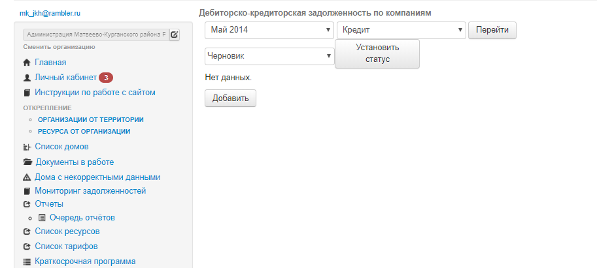

Область № 2.5

Область № 2.6
Рис. 2

2.3 Для того чтобы добавить данные по организации необходимо нажать кнопку «Добавить» (Рис.3, Область № 2.7)

Область № 2.7

Рис. 3

2.4 На автоматически открывшейся странице можно выбрать ресурсоснабжающую организацию (Рис. 4, Область № 3), также можно заполнить период, просмотреть данные, и нажать кнопку «Сохранить» (Рис. 4 Область № 3.1)
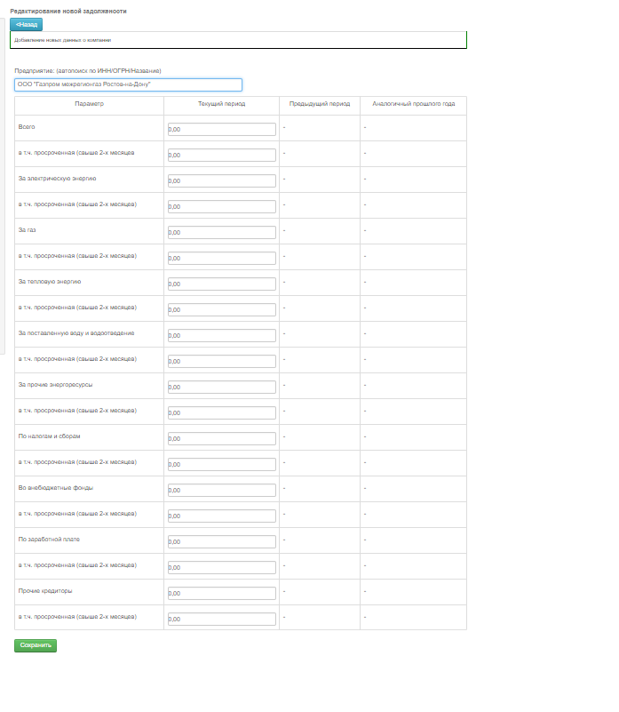
Область № 3.1
Область № 3
Рис.4
2.5 После ввода всех необходимых данных и сохранения, необходимо нажать кнопку «Назад»
На автоматически появившейся странице можно будет «Сформировать отчет для МО» (Рис. 5 Область № 3.2), вернуться в форму редактирования нажав кнопку «Добавить» (Рис. 5 область № 3.3), а также в случае необходимости проделать вышеописанные действия из пункта 2.2.
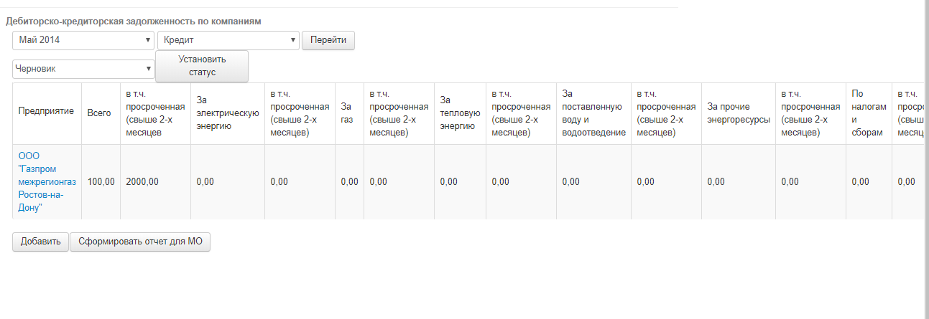
Область № 3.23,2
№ 3.3

Рис. 5

